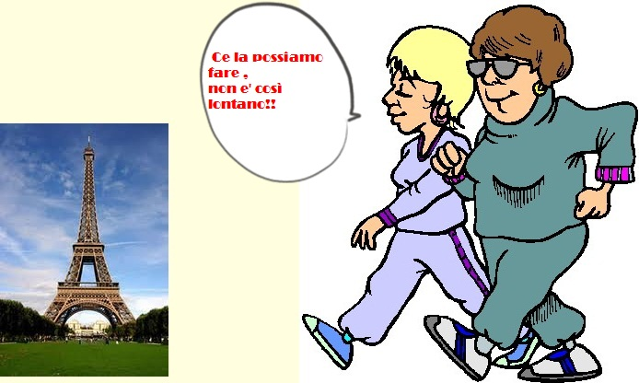

Ad aprile si riparte.!!!!!!!! Torna il FITWALKING
Il Fitwalking è il modo migliore di vivere il cammino per tutti coloro che
adorano passeggiare, muoversi a piedi in luoghi e situazioni diverse.
Chi ama la natura, l'ambiente, ma anche l'arte e la cultura. Soprattutto chi
sente il desiderio di scoprire questi aspetti da vicino, annusandoli, vivendoli,
toccandoli, ed ama lo spirito ecologico dell'andare a piedi è un fitwalker.
ISCRIVETEVI NUMEROSI IN SEGRETERIA UNITRE
Piazza Martiri 3 RIVALTA
Martedi e giovedi dalle 16 alle 18
Informazioni telefoniche 349 3303320 oppure 392 7664416

